Título del artículo (Solo mayúscula inicial, Calibri 14)

Apellido Nombre¹
ORCID:
login¹@correo.com
Afiliación de institución o empresa
Ciudad-País
Apellido Nombre³
ORCID:
login¹@correo.com
Afiliación de institución o empresa
Ciudad-País
Apellido Nombre²
ORCID:
login¹@correo.com
Afiliación de institución o empresa
Ciudad-País
Apellido Nombre⁴
ORCID:
login¹@correo.com
Afiliación de institución o empresa
Ciudad-País

Resumen
(máximo 150 palabras, en Calibri tamaño 10, espaciado sencillo (1.0,). El resumen no lleva citas, no lleva subtítulos y se debe redactar en un solo párrafo. Las palabras clave deben estar estrictamente relacionadas con el estudio desarrollado, separadas por punto y coma.

Palabras clave
(3 a 4 palabras clave separadas por coma)
Título en inglés

Abstract

(less tan 150 words) El resumen en inglés lleva las mismas características del resumen en español, al igual que las palabras clave.

key words

(3-4 keywords)

Introducción (centrado)
Debe expresar en forma precisa el problema, el objetivo general, indicar el fundamento del estudio o proyecto realizado y la metodología empleada para su presentación. Para la estructura del artículo se recomienda seguir el esquema adoptado en la revista Minerva: introducción, desarrollo, metodología, resultados con su discusión, las conclusiones y las referencias. Sustentar el aporte o contribución en base a una revisión breve del estado del arte, citando ordenadamente las referencias bibliográficas relacionadas con el tema. Para cerrar con el apartado, explicar en forma concisa la organización o estructura del artículo. La extensión del artículo es de 12 páginas. Podrá cambiar los títulos según el aporte de su trabajo, sin embargo no podrá cambiar el formato de los mismos.
Al final de la introducción agregar un párrafo que describa las partes o secciones de su trabajo.

Desarrollo (centrado)
El desarrollo debe comprender aquellos aspectos teóricos y conceptuales. En él se incluyen las referencias y los argumentos matemáticos que sustentan la investigación. Así como aquellos aspectos que contextualizan el estudio. Puede incluir sub títulos o figuras o tablas que se vinculen de manera importante con el estudio desarrollado.
Los subtítulos deben seguir el formato de la revista.

Metodología (centrado)
Texto en Calibri número 10

Subtítulos (Solo mayúscula Inicial. No aumentar sangría)

Texto en Calibri número 10

Resultados (Centrado)
Texto en Calibri número 10. Deben ser aquellos aspectos producto de los objetivos planteados. Las figuras deben llevar una descripción en los párrafos cercanos a las mismas. En este mismo apartado se incluyen las discusiones de cada resultado. Todo debe ir redactado de manera armónica y organizada.

Subtítulos (Solo mayúscula Inicial. No aumentar sangría)
Todas las ecuaciones deben realizarse en el editor de Word y deben ir enumeradas a la izquierda con un número entre paréntesis, esta numeración debe ir en forma consecutiva. No se aceptaran ecuaciones tipo imagen.
$y=\frac{3x-sen (∅)}{5log⁡(x)}$ (1)

Conclusiones
Texto en Calibri número 10

Subtítulos (Solo mayúscula Inicial. No aumentar sangría)
Evite reproducir los aspectos contenidos en el resumen como conclusión. Las conclusiones expuestas deben ser pertinentes exclusivamente al aporte realizado. Si prefiere puede usar numeraciones.
Una conclusión podría extender la importancia del trabajo o podría hacer pensar en aplicaciones y extensiones.
Reconocimiento (Centrado)
Use el título singular aun cuando usted tiene muchos reconocimientos. Evite las expresiones como “Uno de nosotros (S.B.A.) gustaría agradecer... .” En cambio, escriba “F. A. agradecimientos del autor... .” reconocimientos a patrocinador y de apoyo financieros se ponen en la nota a pie de página de la primera página sin numerar.
Referencias (Centrado)
Las citas y referencias deben hacerse con el editor de Word para referencias, y deben estar con estilo IEEE. Numere las citas consecutivamente en corchetes [1]. El punto de la frase sigue los corchetes [2]. Múltiples referencias [2], [3] son numeradas con los paréntesis separados [1]–[3]. Al citar una sección en un libro, por favor indique los números de las páginas pertinentes [2]. En las frases, simplemente refiérase al número de la referencia, como en [3]. No use “Ref. [3]” o “referencia [3]” excepto al principio de una frase: “la Referencia [3] muestra....”
Por favor note que las referencias a continuación están en el estilo preferido. Debe citar a todos los autores; no use “et al” a menos que hayan seis autores o más. Use un espacio después de las iniciales de los autores. Documentos que no se han publicado deben citarse como “inédito” [4]. Documentos que se han sometido o se han aceptado para la publicación deben citarse como “sometido a publicación” [5]. Por favor indique afiliaciones y las direcciones para las comunicaciones personales [6].
Escriba con mayúscula sólo los primeros términos del título del documento, salvo los nombres propios y símbolos del elemento.

Las citas y referencias deben ir con Normas IEEE
Ejemplo:
[1] A. Whitten y J. Tygar., «Why Johnny can’t encrypt: Ausability evaluation of pgp 5.0,» In Usenix Security, vol. 19, 1999.
«Anonymity online.,» [En línea]. Available: https://www.torproject.org/.
[2] S. Ruoti, K. Seamons y D. Zappala., «Layering Security at Global Control Points to Secure Unmodified Software.,» de In 2017 IEEE Secure Development Conference, 2017.
[3] C. Hall, L. Shepherd y N. Coull, «BlackWatch: Increasing Attack Awareness Within Web Applications,» arXiv, vol. 1, 2020.
[4] C. Gentry, «A fully homomorphic encryption scheme,» PhD thesis,Stanford University, Stanford, 2009.
Tenga en cuenta que:
- Las referencias deben estar numeradas en el orden en que aparecen en el documento
- Una vez asignado un número a una referencia dada, el mismo número debe emplearse en todas las ocasiones en que ese documento sea citado en el texto
- Cada número de referencia debe estar entre corchetes [ ], por ejemplo, "...el fin de la investigación [12]..."
- No es necesario mencionar al autor en la referencia a menos que sea relevante en el texto mismo.
- En el cuerpo del documento tampoco se mencionará la fecha de publicación
- No es necesario incluir la palabra "referencia", por ejemplo, "...en la referencia [27]...": basta con indicar "...en [27]..."
- Para citar más de una fuente a la vez es preferible consignar cada una de ellas con sus propios corchetes, por ejemplo, "como indican varios estudios [1], [3], [5]..." en lugar de "como indican diversos estudios [1, 3, 5]..."
Ejemplo:
Libros
Iniciales y Apellido del autor, Título del libro en cursiva. Edición. Lugar de publicación: Editorial, Año de publicación.
Ejemplos
- [1] R. G. Gallager. Principles of Digital Communication. New York: Cambridge University Press, 2008.
- [2] A. Rezi and M. Allam, “Techniques in array processing by means of transformations,” in Control and Dynamic Systems, Vol. 69, Multidimensional Systems, C. T. Leondes, Ed. San Diego: Academic Press, 1995, pp. 133-180.
- [3] J. A Prufrock, Ed., Lasers, 2nd. ed. New York: McGraw-Hill, 2004.
Artículo de revista
Iniciales y Apellido del autor, "Título del artículo entre comillas", Título abreviado de la revista en cursiva, volumen (abreviado vol.), número abreviado (no.) páginas (abreviado pp.), Mes Año.
Ejemplos
- [4] G. Liu, K. Y. Lee, and H. F. Jordan, "TDM and TWDM de Brujin networks and suffflenets for optical communications," IEEE Transactions on Computers, vol. 46, pp. 695-701, June 1997.
- [5] S.-Y. Chung, "Multi-level dirty paper coding," IEEE Communication Letters, vol. 12, no. 6, pp. 456-458, June 2008.
NOTA: Para referenciar artículos que aún no han sido aceptados para publicación, se empleará la frase "submitted for publication" en lugar de la fecha. Si han sido aceptados pero aún no aparecen publicados, usar "to be published" en lugar de la fecha.
Artículos publicados en conferencias
Iniciales y Apellidos del autor, "Título del artículo de conferencia" in Nombre completo de la conferencia, Ciudad de la conferencia, Estado de la conferencia abreviado (si corresponde), año, páginas (abreviado pp.)
Ejemplos
- [6] N. Osifchin and G. Vau, "Power considerations for the modernization of telecommunications in Central and Eastern European and former Soviet Union (CEE/FSU) countries", in Second International Telecommunications Energy Special Conference, 1997, pp. 9-16.
- [7] G. Caire, D. Burshtein, and S. Shamai (Shitz), "LDPC coding for interference mitigation at the transmitter," in Proceedings of the 40th Annual Allerton Conference in Communications, Control, and Computing, Monticello, IL, pp. 217-226, October 2002.
NOTA: La palabra "in" antes del título de la conferencia no se pone en cursiva.
Artículo presentado en conferencia pero sin publicar
Iniciales y Apellido del autor, "Título del artículo de conferencia", presented at the Título completo de la conferencia, Ciudad de la Conferencia, Estado abreviado, Año.
Ejemplo:
- [8] H. A. Nimr, "Defuzzification of the outputs of fuzzy controllers", presented at 5th International Conference on Fuzzy Systems, Cairo, Egypt, 1996.
Informes técnicos (informes, documentos internos, memoranda)
Iniciales y Apellido del autor, "Título del informe", Nombre de la empresa, Sede la empresa, Tipo de informe abreviado, Número de informe, Fecha de publicación.
Ejemplo:
- [9] K. E. Elliot and C. M. Greene, "A local adaptive protocol", Argonne National Laboratory, Argonne, France, Tech. Rep. 916-1010-BB, 1997.
Tesis de máster o tesis doctoral
Iniciales y Apellido del autor, "Título de la tesis o proyecto", Clase de documento (tesis doctoral, trabajo fin de máster, etc.), Departamento, Institución académica (abreviada), Ciudad, Estado abreviado, Año.
Ejemplo:
- [10] H. Zhang, "Delay-insensitive networks," M.S. thesis, University of Waterloo, Waterloo, ON, Canadá, 1997.
- [11] J.-C. Wu. "Rate-distortion analysis and digital transmission of nonstationary images". Ph.D. dissertation, Rutgers, the State University of New Jersey, Piscataway, NJ, USA, 1998.
Apuntes de clases
"Título de los apuntes o materia", class notes for Código de la asignatura, Departamento, Institución o Universidad, época y año.
Ejemplo:
- [12] "Signal integrity and interconnects for high-speed applications", class notes for ECE497-JS, Department of Electrical and Computer Engineering, University of Illinois at Urbana-Champaign, Winter 1997.
Comunicaciones privadas
Iniciales y Apellido de la persona con la que se mantiene la comunicación (private communication), Año.
Ejemplo:
- [13] T. I. Wein (private communication), 1997.
De internet
Iniciales y Apellido del autor (año, mes y día). Título (edición) [Tipo de medio, generalmente Online]. Available: Url
Ejemplo:
- [14] J. Jones. (1991, May 10). Networks (2nd ed.) [Online]. Available: http://www.atm.com
NOTA: los recursos en internet puede presentar una tipología muy variada (revistas, monografías, sitios web de entidades, bases de datos, etc.) En general, se citan como el documento impreso del tipo al que pertenecen añadiendo la indicación [Online] u otro tipo de medio por el que se transmitan, y el DOI (Digital Object Identifier) o url.
Catálogos
Catalog No. Código del catálogo, Nombre del producto, Empresa, Ciudad, Estado (abreviado)
Ejemplo:
- [15] Catalog No. NWM-1, Microwave Components, M. W. Microwave Corp., Brooklyn, NY.
Notas de aplicación
Nombre del producto o empresa, Appl. Note Número de nota de aplicación, Páginas (abreviado pp.)
Ejemplo:
- [16] Hewlett-Packard, Appl. Note 935, pp. 25-29.
Estándares o patentes
Iniciales y Apellido del autor, "Título de la patente", Número, Mes, Día, Año.
Ejemplo:
- [17] K. Kimura and A. Lipeles, "Fuzzy Controller Component,"; U. S. Patent 14,860,040, December 14, 1996.
Datos de investigación
M. Veljić, N. Rajčević, and D. Bukvički, “A Revision Of The Moss Collection Of The University Of Belgrade Herbarium (Beou) From The Ostrozub Mountain In Serbia.” Zenodo, 2016.

DISPOSICIONES GENERALES:
Todo artículo que no esté en el formato no podrá ser procesado para su revisión y posible publicación.
La recepción de un artículo no garantiza su publicación. Deberá cumplir con los requisitos exigidos por el cuerpo editorial.
Se procesarán todas los gráficos y figuras como imágenes. No incluya figuras copiadas del internet, sino aquélla producto de sus investigaciones.
Se considerarán figura aquellas imágenes, ilustraciones, gráficos propios de la investigación, producto del desarrollo del proceso de investigación.
Declare los subtítulos de las figuras debajo de las mismas, con letra Calibri tamaño 08. Use la abreviación “Fig.” incluso al principio de una frase.

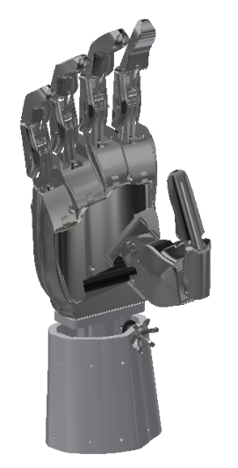

Fig. 1. Prototipo de prótesis de mano robótica

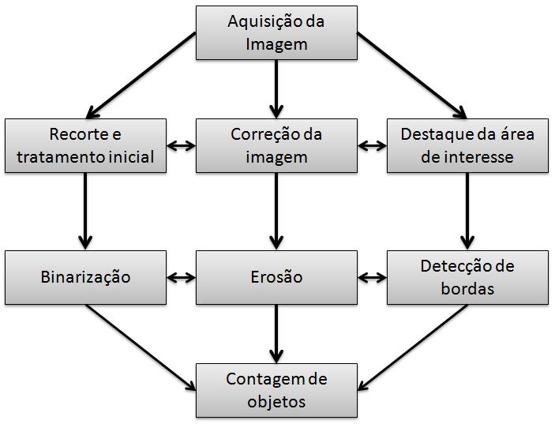
Fig. 5. Diagrama de funcionamiento

Si su figura tiene dos partes, incluya las etiquetas “(a)” y “(b)” como parte de cada sección. Tenga en cuenta que las figuras que usted menciona son descritas en el texto.

Para las tablas considere que todas deben ser útiles para la investigación. Coloque los títulos de las tablas en la parte superior. No coloque subtítulos en “cuadros de texto” o en otra modalidad insertados en la figura. No ponga bordes externos a las mismas. No abrevie “Tabla”. Las tablas se numeran con números romanos.
Las etiquetas de los ejes de las figuras son a menudo una fuente de confusión. Use palabras en lugar de símbolos.
Tabla 1. Comparación de resultados obtenidos.
Variable 1 | Variable 2 | Variable 3 | Variable 4
Tiempo (s) | 2,56 | 4,67 | 5,87
Velocidad (m/s) | 123,30 | 120,72 | 120,91
Altura (m) | 25,01 | 35,12 | 45,02

Al final del artículo, luego de las referencias incluya una breve descripción de los autores, no mayor a 4 líneas y una foto del mismo.

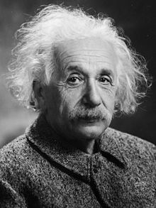
Albert Einstein, Físico alemán de origen judío, nacionalizado después suizo, austriaco y estadounidense. Se le considera el científico más importante, conocido y popular del siglo XX.

